用计算器求平均数
一、学习目标：
1.熟练利用计算器求一组数据的平均数；
2.经历数据的收集、加工、整理和描述的统计过程，提高数据处理的能力，发展统计意识.
二、学习内容：
1.导学预习：
（1）一般的具有统计功能的计算器可以直接求出一组数据的（ ）
A 平均数 B 众数 C中位数 D以上都可以
（2）一组数据由6个3，8个11，1个12，1个21组成，则这组数据的众数是( )
A．8 B．11 C．21 D．1
（3）在一次班级歌咏比赛中，六位评委给某班的演出评分如下：90，96，91，96，92，94，则去掉最高分和最低分后，平均分是 (单位：分)．
（4）利用计算器计算下面各组数据的平均数
1576,1573,1574,1708,1625,1594,1478,1479,1625,1601,1785,1432,1597,1591,1602,17019
(精确到个位)

2.小组讨论：
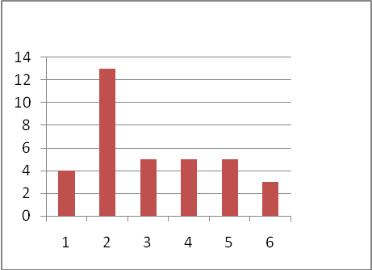
某中学八年级（1）班35位同学上学路上所花时间如右图所示，用计算器计算该班35位同学上学路上所花时间的平均数.

10 20 30 40 50 60 时间／min
人数／人

3.展示提升：
一个池塘养了某种鱼5万条，从中捕获了10条，称得它们的质量（单位:千克）如下：1.16,1.15,1.21,1.11,1.08,1.36,1.25,1.18,1.14,1.09.
(1)计算这10条鱼的平均质量；
（2）根据计算结果，估计池塘中这种鱼的总质量。

4.质疑拓展：
某工人在30天中加工一种零件的日产量为2天51件，3天52件，6天53件，8天54件，7天55件，3天56件，1天59件，求这个工人平均每天加工零件多少件？

5.学习小结：回忆使用计算器求平均数的方法，并交流使用计算器的过程中的注意点.
6.达标检测：
（1）10名学生的体育测试成绩如下：25，26，26，27，26，30，29，26，28，29，这些成绩的中位数是( )
A．25 B．26 C．26．5 D．30
（2）如果一组数据2，4，x，10的平均数是5，那么这些数据的中位数是 ．
（3）计算机课上,抽样调查了10名同学文字录入速度(字/min),数据如下:
38, 41, 43, 62, 63, 70, 74, 90, 69, 72
请用计算器求样本平均数.

（4）如图，用计算器求八年级（1）班学生的平均身高（单位：cm）.
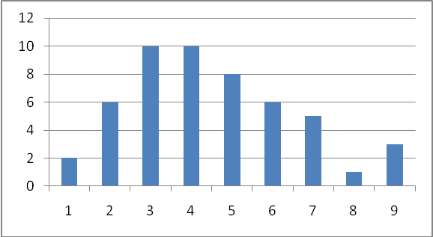
人数／人
143 146 150 153 156 160 162 168 175

（5）利用计算器计算下列数据的平均数：
9.48，9.46，9.43，9.49，9.47，9.45，9.44，9.42，9.47，9.46
（6）在一次大学生田径运动会上，参加女子跳高的23名运动员成绩如下：
成绩/米 | 1.50 | 1.60 | 1.65 | 1.70 | 1.75 | 1.80 | 1.85 | 1.90
人数 | 1 | 2 | 4 | 5 | 7 | 2 | 1 | 1
求它们的平均数.(精确到0.01米)
(七) 学习反思：写下你的收获，交流你的经验，分享你的成果，你会感到无比的快乐！

